# 进度报告

王啟(111250158)

## 工作进展

开发出5个界面并实现跳转：主页、历史订单、抢单、任务、订单详情

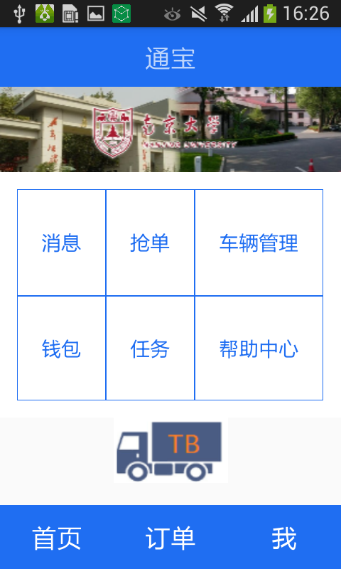

主页

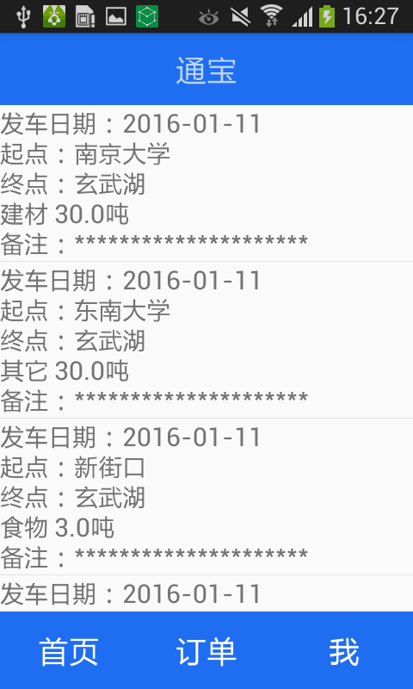

历史订单

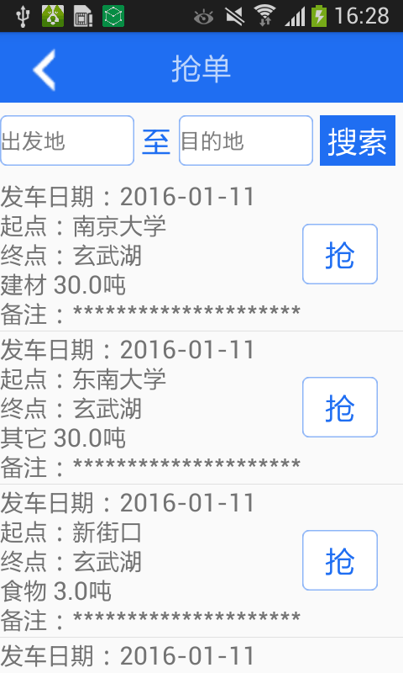

抢单

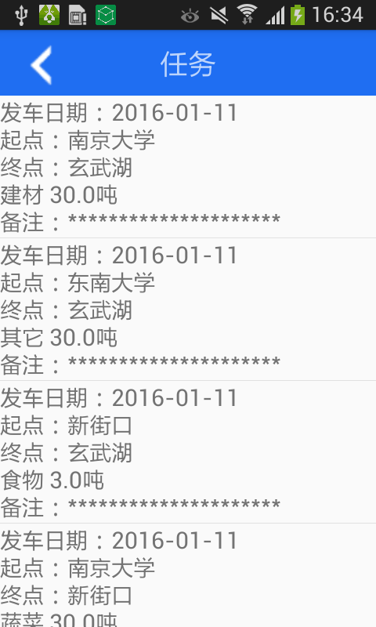

任务

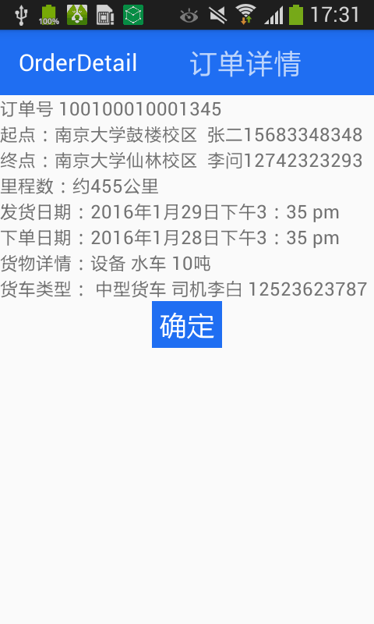

订单详情

## 问题描述：

无